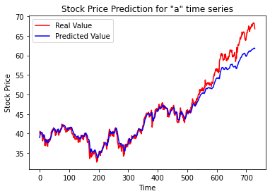

Μάθημα : Ανάπτυξη Λογισμικού για Αλγοριθμικά Προβλήματα
Ομάδα : Οικονόμου Ηλίας - 1115201200133 και Κωνσταντίνος Αντζουλίδης - 1115201500009

A)
Με training και πρόβλεψη ανά χρονοσειρά των πρώτων 4 χρονοσειρών, με 50 epochs, batch size 32, 4 LSTM layers με 50 units το καθένα παίρνουμε τα παρακάτω plots:

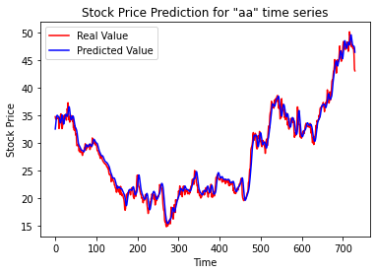
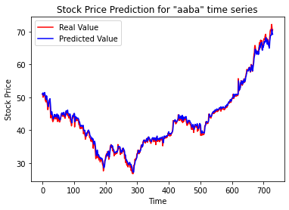
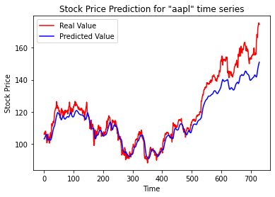

Με training των 100 πρώτων χρονοσειρών σα σύνολο και πρόβλεψη των 4 πρώτων χρονοσειρών, με 15 epochs, batch size 32, 4 LSTM layers με 50 units το καθένα παίρνουμε τα παρακάτω plots:

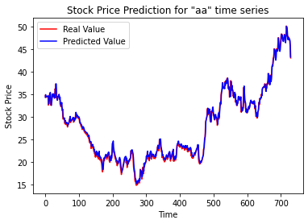
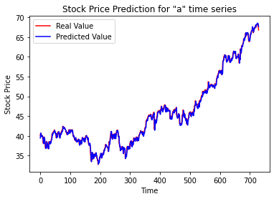

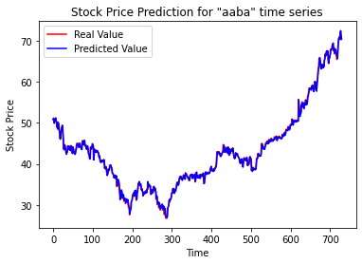
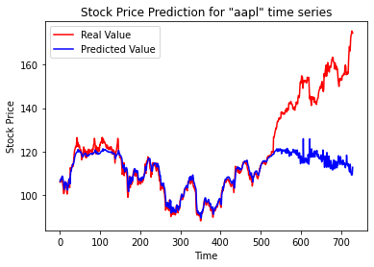

Εκτέλεση: $python3 forecast.py -d <dataset> -n <number of time series selected>
πχ: $python3 forecast.py -d ../../nasdaq2007_17.csv -n 10

Β)

Με training των 100 πρώτων χρονοσειρών σα σύνολο με 10 epochs, batch size 32 και mae 0.3 μερικές από τις χρονοσειρές που παρουσιάζουν ανωμαλίες:

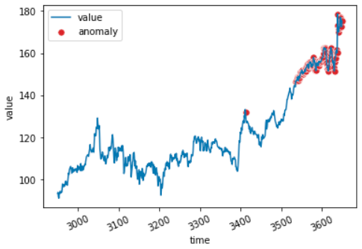
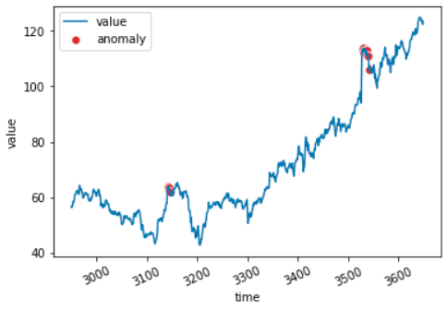

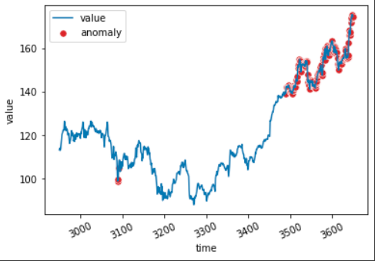
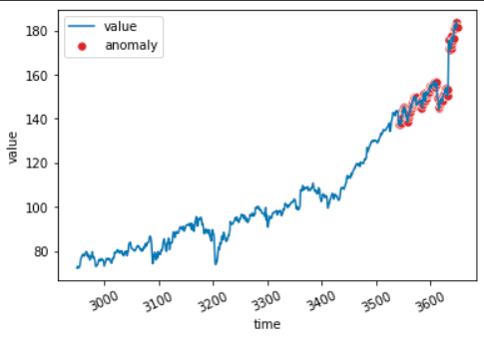

Εκτέλεση: $python3 detect.py -d <dataset> -n <number of time series selected> -mae <error value as double>
πχ: $python3 detect.py -d ../../nasdaq2007_17.csv -n 10 -mae 0.3

*Στα Α και Β δε συμπεριλαμβάνεται το saved model διότι όταν το κάναμε load έβγαζε προβλήματα.

Γ)

Όσον αφορά το ερώτημα Γ, εκπαιδεύσαμε ενα συνελικτικό νευρωνικό δίκτυο με epochs=10, window=10, batch_size = 32 και το 80% της dataframe ως training set και το υπόλοιπο 20% ως testing set. Ως query set χρησιμοποιείται το ίδιο το database. Μετά από πολλές δοκιμές των παραμέτρων, καλατήξαμε σε αυτές τις τιμες για συνεπή και μή over-fitted αποτελέσματα. Δυστυχώς δεν υλοποιήσαμε την αποθήκευση των decoded δεδομένων σε νέα αρχεία. Το αρχείο reduce.py εμπεριέχει σχολιασμένο τον κώδικα εκπαίδευσης του δικτύου. Στην προκειμένη περίπτωση, τρέχοντας το με όρισμα -d <path προς αρχείο εισόδου>, το πρόγραμμα διαβάζει την dataframe, φορτώνει τον autoencoder στην μνήμη και 'περνάει' το σύνολο των χρονοσειρών απο τον decoder. Τα κωδικοποιημένα δεδομένα βρίσκονται εντός της μεταβλητής decoded_data. Τέλος εμφανίζονται οι αντίστοιχες γραφικές παραστάσεις που εμφάνιζε και το tutorial που ακολουθήσαμε.

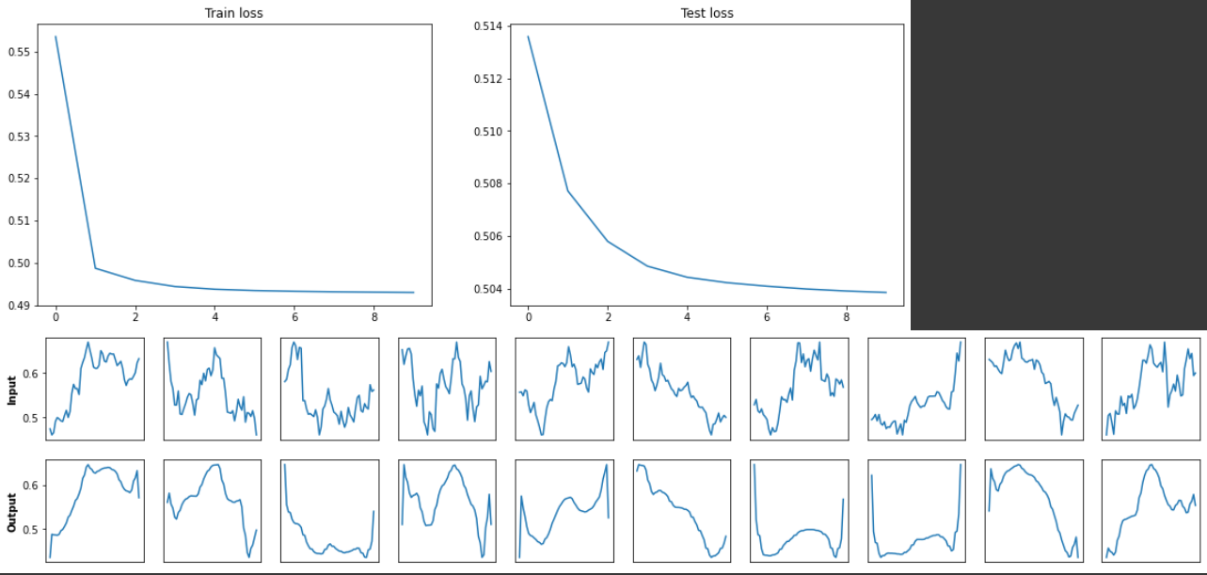

Εκτέλεση: $python3 reduce.py -d <path προς αρχείο εισόδου>

